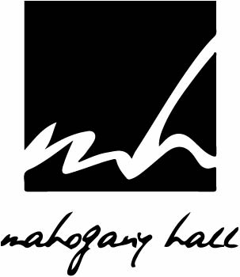
presents
« EVENT DE LA MORT »
spectacle de danse
1998-01-02
with
Gang of four
hard metal
Petite description
U2
rock
jqwei
Additional informations
Start : 01:01
Opening doors : 01:01
End : 01:01
Tickets
enfant-avs : 30 CHF
adulte : 455 CHF

